Dia Mundial da Meteorologia

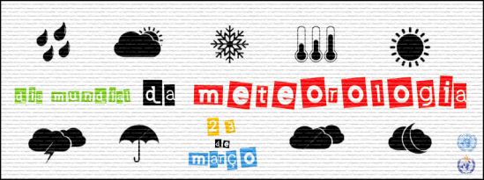
Próximo Dia Mundial da Meteorologia 23 de Março de 2018 (Sexta-feira)
O Dia Mundial da Meteorologia é comemorado em 23 de março.
A data celebra a técnica responsável por analisar e prever as variações climáticas da Terra. A partir do recolhimento de informações sobre a umidade do ar, pressão atmosférica, temperatura do ar, volume de chuva, entre outras, os meteorologistas, profissionais formados no curso de ensino superior em meteorologia, conseguem traçar uma previsão da condição do clima para determinada região.
Através do seu trabalho, esses profissionais ajudam a prevenir acidentes e prejuízos para os setores de serviços e produção, além de evitar que você passe frio ou pegue uma chuva desprevenido na rua.
Origem do Dia Mundial da Meteorologia
O Dia Mundial da Meteorologia ou Dia Mundial do Meteorologista é comemorada em 23 de Março. A data surgiu em 1961, por causa da celebração da criação da Organização Meteorológica Mundial - OMM, instituição que é ligada à ONU (Organização das Nações Unidas) e que existe desde 1950.
Atualmente, esta organização está presente em 189 países ao redor do planeta.
Dia da Meteorologia no Brasil
No Brasil, o Dia do Meteorologista ou Dia da Meteorologia é comemorado em 14 de Outubro. A data costumava ser celebrada no país em 3 de Março.
A mudança foi feitar a partir de uma decisão da Sociedade Brasileira de Meteorologia - SBMET, que em 2004, durante uma Assembleia Geral, definiu que o Dia do Meteorologista deveria ser comemorado em homenagem à data da regulamentação da profissão no país - 14 de Outubro de 1980, através do Decreto de Lei nº 6.835.

